แบบเสนอโครงการ
ประกอบการเสนอของบประมาณโครงการส่งเสริมสิ่งประดิษฐ์และนวัตกรรมเพื่อคนรุ่นใหม่
ประจำปีงบประมาณ พ.ศ. 2562
----------------------------------------------
ก. ชื่อโครงการ (ภาษาไทย) …………………………………………………………………………………………………………
(ภาษาอังกฤษ) …………………………………..………………………………………….…………………………
ข. ส่วนประกอบโครงการ
1. ผู้รับผิดชอบ
ชื่อหัวหน้าโครงการ ……………………………………….……………………………………………………
ชื่อผู้ร่วมโครงการ ……………………………………………………………………………………………
อาจารย์ที่ปรึกษา ……………………………………………………………………………………………
สังกัดคณะ ………………………….……………………..…………………………………………
- บทบาทและหน้าที่ของบุคลากรที่เข้าร่วมโครงการ
ผู้เข้าร่วมโครงการ | บทบาทหน้าที่ในโครงการ
- ความสำคัญและที่มาของปัญหาที่ทำการวิจัย
แสดงให้เห็นถึงความสำคัญที่จำเป็นต้องทำโครงการเรื่องนี้ โจทย์ปัญหา รวมถึงความสอดคล้องหรือการตอบสนองนโยบายมหาวิทยาลัย
………………………………………………………………………………………………………………………………………………………………………………………………………………………………………………………………………………………………………..……………………………………………………………………………………………………………………………………………………..…………
- วัตถุประสงค์โครงการ
- ……………………………………………………………………………………………………………………………………
- ……………………………………………………………………………………………………………………………………
- ขอบเขตของโครงการ
- ……………………………………………………………………………………………………………………………………
- ……………………………………………………………………………………………………………………………………
- ……………………………………………………………………………………………………………………………………
- ……………………………………………………………………………………………………………………………………
- ……………………………………………………………………………………………………………………………………

- การทบทวนวรรณกรรมที่เกี่ยวข้อง
ในส่วนของการทบทวนวรรณกรรม ต้องมีการเขียนอ้างอิงให้ถูกต้องตามหลักสากล ดังนี้
- กรณีเป็นสาขาวิทยาศาสตร์และเทคโนโลยีให้ใช้รูปแบบการอ้างอิงเป็นแบบ “ตัวเลข” ตามหลัก IEEE
- กรณีเป็นสาขามนุษยศาสตร์และสังคมศาสตร์ ให้ใช้รูปแบบการอ้างอิงเป็นแบบ “นามปี” ตามหลัก APA
ซึ่งการอ้างอิงจะมีทั้งการอ้างอิงในเนื้อหาและการอ้างอิงส่วนท้าย (วิธีการเขียน--ดูเอกสารแนบ)

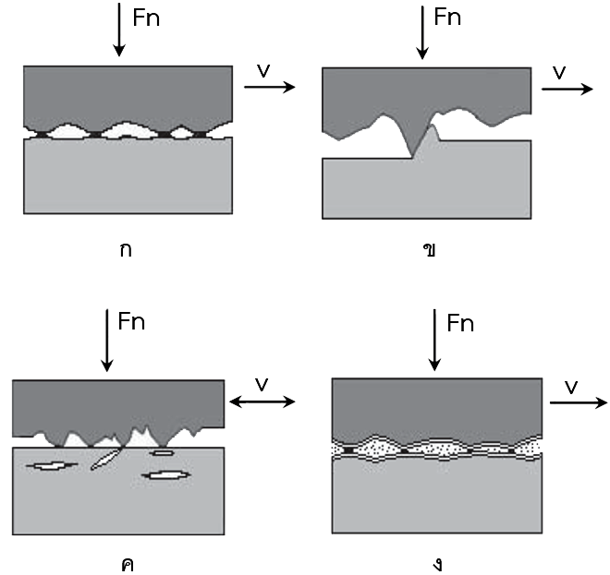
รูปที่ 1 จัดกึ่งกลางหน้ากระดาษ

………………………………………………………………………………………………………………………………………………………………………………………………………………………………………………………………………………………………………..……………………………………………………………………………………………………………………………………………………..…………………………………………………………………………………………………………………………………………………………………….……………………………………………………………………………………………………………………………………………..……………………………………………………………………………………………………………………………………………………..…………………
………………………………………………………………………………………………………………………………………………………………………………………………………………………………………………………………………………………………………..……………………………………………………………………………………………………………………………………………………..…………
- เอกสารอ้างอิงของโครงการ
- ………………………………………………………………………………………………………………………………………………………………………………………………………………………………………………………………………………………………………..
- ………………………………………………………………………………………………………………………………………………………………………………………………………………………………………………………………………………………………………..
- ……………………………………………………………………………………………………………………………………………………………………………………………………………………………………………………………………………………………………………………………………………………………………………………………………………………………………………………………..
- ………………………………………………………………………………………………………………………………………………………………………………………………………………………………………………………………………………………………………..
- ………………………………………………………………………………………………………………………………………………………………………………………………………………………………………………………………………………………………………..
- ประโยชน์ที่คาดว่าจะได้รับ
- ………………………………………………………………………………………………………….…………………………….
- ………………………………………………………………………………………………………….…………………………….
- ………………………………………………………………………………………………………….…………………………….
- ………………………………………………………………………………………………………….…………………………….
- ………………………………………………………………………………………………………….…………………………….
- ขั้นตอนการดำเนินงาน
  - ………………………………………………………………………………………………………………………………………….
  - ………………………………………………………………………………………………………………………………………….
  - ………………………………………………………………………………………………………………………………………….
  - ………………………………………………………………………………………………………………………………………….
  - ………………………………………………………………………………………………………………………………………….
  - ………………………………………………………………………………………………………………………………………….
  - ………………………………………………………………………………………………………………………………………….
  - ………………………………………………………………………………………………………………………………………….
  - ………………………………………………………………………………………………………………………………………….
  - ………………………………………………………………………………………………………………………………………….
- แผนการดำเนินงาน

กิจกรรม | ปีงบประมาณ พ.ศ. 2561
 | ต.ค. | พ.ย. | ธ.ค. | ม.ค. | ก.พ. | มี.ค. | เม.ย. | พ.ค. | มิ.ย. | ก.ค. | ส.ค. | ก.ย.
- งบประมาณของโครงการ

รายละเอียดค่าวัสดุ | งบประมาณ (บาท)
งบประมาณรวม
- ผลสำเร็จที่ได้
  - ……………………………………………………………………………………………………………………………………..
  - ……………………………………………………………………………………………………………………………………..
  - ……………………………………………………………………………………………………………………………………..
  - ……………………………………………………………………………………………………………………………………..

- คำชี้แจงอื่นๆ (ถ้ามี)
-ไม่มี-

- ลายมือชื่อของหัวหน้าโครงการ ผู้ร่วมโครงการ อาจารย์ที่ปรึกษา
(ลงชื่อ).........................................................  (……………………………………………)  หัวหน้าโครงการ  วันที่……เดือน…………….. พ.ศ. ……… | (ลงชื่อ)....................................................  (…………………….……………………)  ผู้ร่วมโครงการ  วันที่……เดือน…………….. พ.ศ. ………
(ลงชื่อ)..........................................
(…………………….……………..)
อาจารย์ที่ปรึกษาโครงการ
วันที่……เดือน…………….. พ.ศ. ………

